**企业需提供展板设计，尺寸如下**

**正面3块KT板：**

**每块0.85*1.2米高。**

**两侧各1块KT板：**

**0.85*1.2米高。**

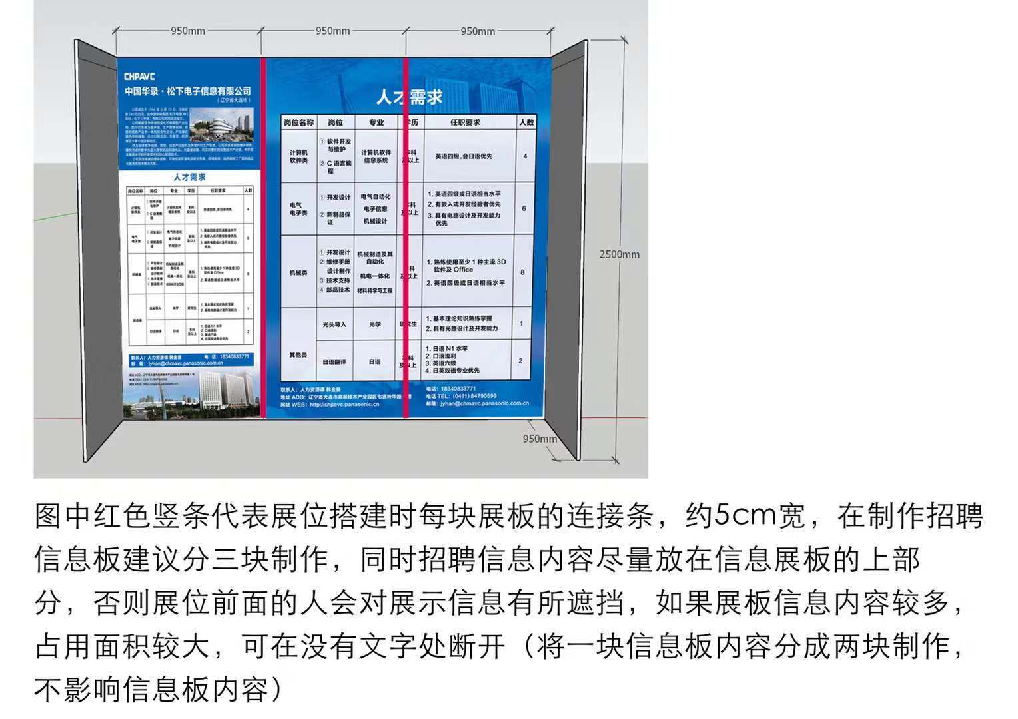

**展板内容排版时要注意：**

**1.招聘信息内容放在展板上放**

**2.主要文字内容尽量避开红色线条位置**

**3.请有招聘留学生需要的企业请提供中英文的企业介绍和招聘岗位信息介绍**